Les migrations entre la métropole et l'outre-mer

Doc. 1 : De quelle métropole parle-t-on ?
B. − Ville principale d'un pays, d'une province ou d'une région; ville dont le rayonnement et l'influence lui font jouer le rôle de capitale. […]
♦ GÉOGR. URB. Métropole d'équilibre. Grande ville de province ou grand complexe urbain dont le gouvernement favorise le développement économique et culturel pour tenter de faire équilibre à l'attrait jugé excessif de la capitale. Ce qui distingue (...) une métropole d'équilibre d'une capitale de région administrative, c'est (...) le caractère exceptionnel de certaines des activités qu'elle comprend (Belorgey, Gouvern. et admin. Fr., 1967, p.344):
[…]
C. − GÉOGR. POL. État, territoire d'un État, considéré par rapport à ses colonies (ou à ses pays de mandats, ses protectorats), ou à ses territoires d'outre-mer.
http://www.cnrtl.fr/definition/métropole

Doc. 2 : La France d'outre-mer
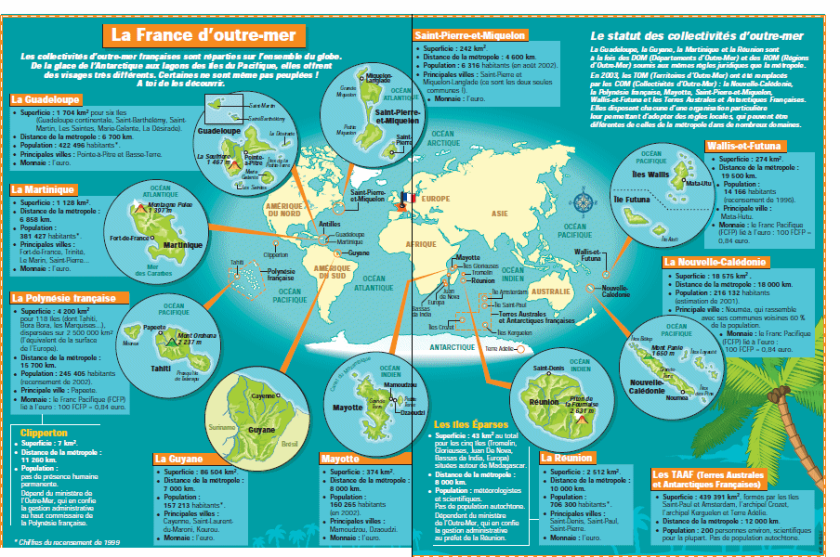
www.monquotidien.com - Samedi 2 octobre 2004 - Mon Quotidien - page VII

Doc. 3 :
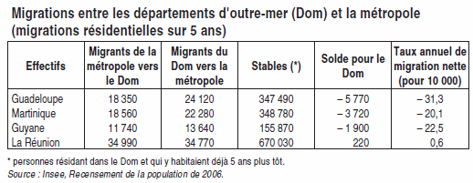

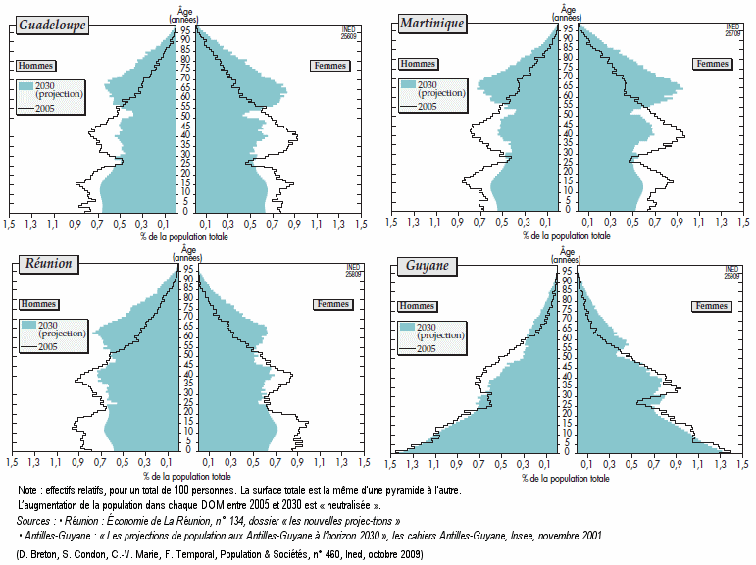
Doc. 4 : Les pyramides des DROM : des irrégularités significatives

Doc. 5

La mobilité vue par les étudiants réunionnais de Paris
Franck Hoarau, vice-président de l’association des étudiants réunionnais de Paris 2011, fait le tour des questions liées à la mobilité. […]
Chaque année, toute filière confondue -scientifique, économique, sociale, littéraire, ou professionnelle- ce sont des centaines de jeunes réunionnais qui font le pari de la mobilité afin de trouver ailleurs que sur le territoire l’opportunité de se former, et trouver un emploi. Sur une île où l’offre de formation reste limitée, et le taux de chômage avoisinant les 53% chez les jeunes, la mobilité apparaît comme une issue de secours, sinon la seule, à cette situation saturée.
L’époque des premiers pionniers de la mobilité, qui remonte à plus de cinquante ans, paraît déjà loin. Il ne s’agit plus de l’historique service militaire. Aujourd’hui, « sauter la mer » est entré dans les moeurs. Pour toute ou partie des études, dans le cadre de stages, de formations, également pour trouver un emploi, la métropole est devenu un passage obligatoire pour de nombreux Réunionnais. Obligatoire, le mot est consciemment choisi. Car la réalité est celle-ci : pour fuir le chômage ou des situations précaires, pour suivre des formations qui n’existent pas sur le département, […] nous nous retrouvons dans la contrainte de devoir quitter notre beau pays, notre terre d’origine, notre foyer, tout ce qui fait notre vie.[…]
Le retour
La récente réforme du passeport mobilité études, aide offerte par LADOM, souligne un troisième point noir : la difficulté de rentrer. L’apparition nouvelle de conditions de ressources dictant l’attribution, ou non, du passeport mobilité semble nuire à beaucoup de réunionnais. […]
Car rentrer pour les vacances requiert un réel budget. Beaucoup de jeunes couples avec enfant ne peuvent tout simplement pas se le permettre, et restent ainsi bloqués. De tels tarifs étonnent, surtout lorsque l’on compare, par exemple, ces prix à ceux des billets pour les Antilles. A distance similaire, leur aller-retour ne suffit parfois pas à financer un simple aller pour nous ! Manque de concurrence ? Offre inadaptée ?
Quelle qu’en soit la raison, le prix des billets d’avion n’en demeure pas moins une plaie pour tous les réunionnais livrés à eux-même. Et la mise en commun des deux facteurs que sont l’importante présence des expatriés en métropole et leur besoin presque vital de rentrer se ressourcer font de ce marché, un marché florissant où la demande est et sera toujours à la fois forte et croissante. […]
Réunionnais du Monde - Juillet 2011 - http://www.reunionnaisdumonde.com/spip.php?article4144

Doc. 6
Les ultramarins préfèrent l’Île-de-France
La région capitale reste la première destination des natifs des DOM-TOM qui s’installent en métropole. Portrait rapide de ces Franciliens venus d’ailleurs.
Mayotte est devenue fin mars 2011 le cinquième DOM. À sa façon, l’Île-de-France pourrait devenir le sixième ! Lors du recensement de 1999, la région comptait en effet plus de 192.000 résidents natifs d’un des départements ou collectivités d’outre-mer, soit 54 % des ultramarins installés en métropole, ce qui la classe loin devant Provence-Alpes-Côte-d’azur (25.000 ultramarins installés) ou Rhône-Alpes (22.000).
Sur la période 2001-2006, ce sont encore près de 34.700 nouveaux arrivants qui ont été comptabilisés. Si l’Île-de-France reste de loin la première destination métropolitaine des migrants issus des DOM-TOM, son attractivité relative a un peu diminué ces dernières années, ce qui peut s’expliquer par un changement de la typologie des arrivants.
À partir du début des années 1960 et jusqu’au milieu des années 1970, en effet, les déplacements des ultramarins vers la métropole sont favorisés par une politique pilotée par le Bureau pour le développement des migrations dans les départements d’outre-mer (Bumidom) et qui visera notamment à lutter contre la pénurie de main-d’œuvre de certaines administrations et des services de santé. C’est alors la population antillaise qui constitue l’écrasante majorité des flux et celle-ci s’établit massivement en Île-de-France : 70% des Guadeloupéens et Martiniquais vivant en métropole l’ont choisie comme lieu de résidence. Par la suite, l’État se désengage progressivement de cette politique migratoire et le flux d’arrivants antillais commence à régresser : il s’est même inversé pour les Martiniquais, plus nombreux désormais à quitter la région capitale qu’à y arriver, ce qui est aussi le signe d’un nombre croissant de retours sur le lieu de naissance, à l’heure de la retraite, par exemple.
Entre 1975 et 1990, c’est la population réunionnaise, à son tour, qui croît fortement en métropole (+164%). Sans bouder l’Île-de-France (32% des arrivants s’y sont installés), elle se révèle plus éclectique dans ses choix d’implantation, tout comme le sont les Guyanais et ressortissants des autres territoires français d’outre-mer, qui forment aujourd’hui la partie la plus dynamique de la diaspora ultramarine. La motivation de ces Français d’ailleurs à changer d’air est souvent de trouver un emploi.
Sans surprise, les personnes en âge de travailler (20-64 ans) forment ainsi l’essentiel de l’effectif (87%), personnes âgées et enfants étant au contraire sous-représentés. Cela pourra en surprendre certains, mais les femmes sont majoritaires (54%) au sein de la population ultramarine installée en Île-de-France, ce qui va à l’encontre du cliché habituel du migrant masculin et solitaire qui part tenter sa chance avant de faire venir sa famille. […]
Article publié le 9 juin 2011 © Foire de Paris - Claudine Doury / Agence VU
http://www.iledefrance.fr/les-dossiers/conseil-regional/lannee-des-outre-mer-en-ile-de-france/les-ultramarins-preferent-lile-de-france/

Doc. 7 : le BUMIDOM

Le terme BUMIDOM signifie : Bureau pour le développement des Migrations dans les Départements d’Outre-Mer. Ce bureau était chargé de l’émigration des habitants d’outre-mer (notamment la Réunion, la Guadeloupe, la Martinique et la Guyane) vers l’hexagone.
Créée en 1962 par Michel Debré, alors Premier ministre, cette Société d’Etat avait pour mission officielle de prévenir la surpopulation qui menaçait le marché de l’emploi, d’améliorer la situation économique ainsi que le pouvoir d’achat dans les départements d’outre-mer.
Le BUMIDOM a été remplacé en 1983 par l’Agence Nationale pour l’insertion et la promotion des Travailleurs d’outre-mer (ANT), qui ne gère plus le phénomène migratoire.
En 2010, LADOM (Agence de l’Outre-mer pour la mobilité) remplace l’ANT.
Réunionnais du Monde - Avril 2011-http://www.reunionnaisdumonde.com/spip.php?article3845

On peut proposer un tableau à compléter, une sorte de guide pour interroger les documents sous cette forme ….
Doc. | Je présente  les documents | Quelles informations ces documents contiennent-ils ? | J'apporte des éléments d'explications à l'aide du corpus
1 / 2
3
4
5
6
7

Ou bien un autre tableau qui leur demande un plus gros effort de synthèse et d’analyse
La France et l’outre-mer
Qui part vers où ? | Doc. | Pour quelles raisons et quelles conséquences | Doc. | Rôle de l’Etat français dans ces déplacements | Doc.

Les réponses attendues peuvent être les suivantes
Qui part et vers où ? ( réponses attendues : les ultramarins, les étudiants et la population active-> cf pyramides) -> doc. 1,2,3,4?
Pour quelles raisons, quelles conséquences ? –> doc 4, 5, 6 ?
Quel rôle l’Etat français a-t-il joué au cours de l’histoire dans cette immigration –> doc. 5, 6, 7

